EN MESA DE TRABAJO CORREGIDORES DE PASTO CON SECRETARÍAS DE GOBIERNO Y PLANEACIÓN ABORDARON SITUACIÓN DE CONSTRUCCIONES EN TERRITORIOS INDÍGENAS
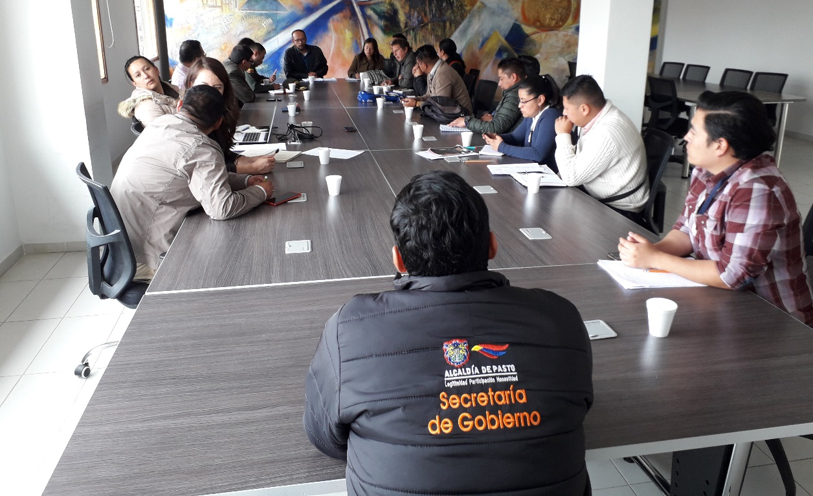
La Alcaldía de Pasto, a través de las secretarías de Gobierno y Planeación en articulación con la Policía Metropolitana, Curadurías urbanas, Líderes de los cabildos indígenas y corregidores del municipio, realizó una mesa de trabajo para poner en conocimiento la problemática derivada por las construcciones que se están realizando sin la respectiva licencia en las zonas rurales.
El subsecretario de Control Diego Hidalgo indicó que lo que se pretende con esta primera mesa de trabajo es realizar una articulación y un trabajo mancomunado para hacer un mayor control y vigilancia a las edificaciones de estas construcciones que se realizan ilegalmente en la zona rural.
“La Secretaria de Planeación tiene a su cargo las unidades de planificación rural que son las normativas que se llevan a cabo dentro de esta zona rural, por lo cual tiene una tarea importante para ir aclarando todo el tema de uso de suelos, el índice de ocupación, el índice de construcción en dichas áreas y dichos sectores” puntualizó el subsecretario de Control Diego Hidalgo
Por su parte, Juan Francisco Calpa Juajinoy corregidor de Catambuco, expresó que son temas muy puntuales y de importancia los que se trataron durante esta reunión. “Este tipo de mesas de trabajo donde se presenta el diálogo nos permite realmente avanzar en ese camino de entendimiento con las comunidades indígenas, también en algunos casos o llamados de atención para algunas funciones o situaciones que se puedan presentar y que requieran de atención inmediata por parte de corregidores, de la Policía Nacional, Planeación o Control Físico para atenderlas a fin de realizar una vigilancia del urbanismo”, recalcó.
Así mismo Efrén Achicanoy Gobernador indígena de la comunidad del corregimiento de Obonuco manifestó un balance positivo al término de esta jornada. “Se demostró voluntad por parte de las instituciones invitadas tanto como de Curaduría como de la Policía Nacional y de la Administración Municipal con las secretarías de Planeación y Gobierno. Hemos notado que hay disposición para poder seguir trabajando en unas mesas de coordinación para contrarrestar todas estas problemáticas que se generan en territorios indígenas.”
El líder solicitó la aplicación del Plan de Ordenamiento Territorial en cuanto a sus normas con licencia en el sector rural. “También se está hablando del derecho a la consulta previa con las comunidades indígenas con respecto a los proyectos que se están adelantando en los territorios indígenas. Nosotros como comunidad tenemos toda la voluntad para poder seguir avanzando, dialogar y llegar a unas conclusiones en las que no se vulneren los derechos de ninguna de las comunidades, ni de indígenas y campesinas, ni de todos los que comparten territorio con nosotros” señaló Achicanoy.
Información: Subsecretario de Control, Diego Hidalgo Celular: 3016835212
Somos constructores paz
ALCALDÍA DE PASTO SE UNE A CONMEMORACIÓN DEL DÍA INTERNACIONAL DE LA TUBERCULOSIS ‘ES HORA DE ACTUAR’
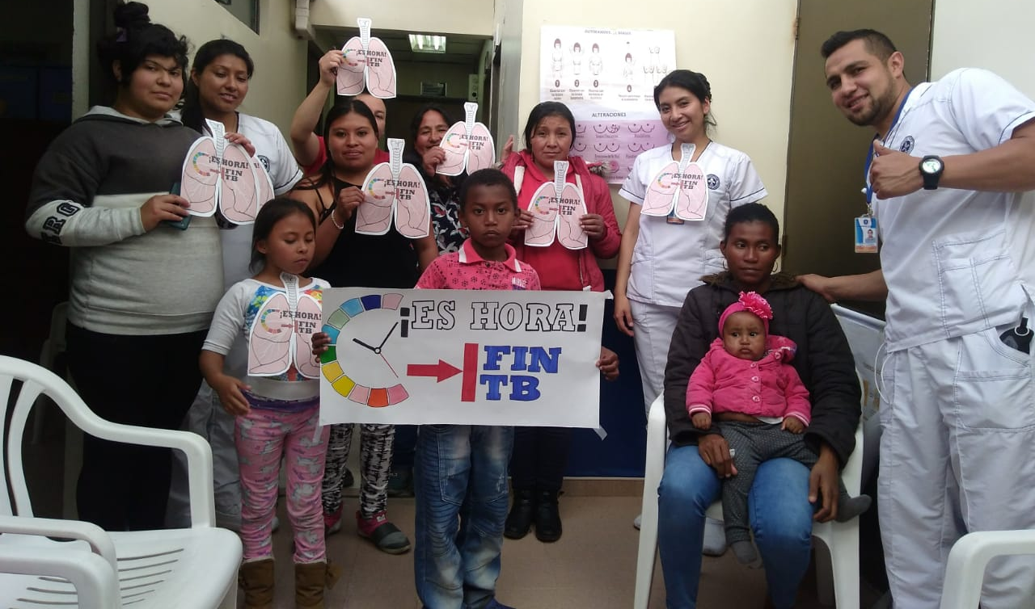
En el marco de la conmemoración del Día mundial de la tuberculosis, la Alcaldía de Pasto a través de la Secretaría Municipal de Salud en articulación con las IPS, EPS, Universidad Mariana, INEC, SENA y demás instituciones educativas, adelantan durante todo el mes de marzo, una serie de actividades con diferentes grupos sociales encaminadas a educar sobre esta enfermedad.
Durante estas acciones dirigidas a adultos mayores, habitantes de calle, población carcelaria y comunidad en general, se ha realizado la búsqueda de sintomáticos respiratorios con el fin de diagnosticar a pacientes y que éstos tengan un tratamiento oportuno.
Según cifras del sistema de información del programa de tuberculosis para el año 2018, en Pasto se notificaron un total de 43 casos, siendo la incidencia de 9,4 casos por 100.000 habitantes. El 6.8% de los casos fueron pulmonar y el 2,6% extrapulmonar; 24 de los casos se presentaron en población masculina y 19 en mujeres; el grupo de edad más afectado está en el rango de 20 a 60 años; la población más afectada por la tuberculosis son los habitantes de calle, personas que se encuentran en centros de penitenciarios, personal de salud y población psiquiátrica.
Es importante resaltar que la tuberculosis se puede curar y controlar con esfuerzos coordinados, mediante el trabajo mancomunado entre el gobierno, la sociedad civil, las instituciones públicas y privadas dentro y fuera del sector salud. “Insistimos a la comunidad acerca de la importancia de tener en cuenta los signos característicos de la tuberculosis como son la tos con o sin expectoración (flema) por más de 15 días acompañada fiebre, pérdida de peso y sudoración nocturna. La invitación desde la Secretaría Municipal de Salud es a acudir a los diferentes puestos de salud si se presenta algunos de estos signos. La comunidad debe recordar que el tratamiento es totalmente gratuito”, afirmó la Secretaria de Salud Municipal, Diana Paola Rosero Zambrano.
Información: Secretaria de Salud, Diana Paola Rosero Zambrano, 3116145813
Somos constructores paz

PROFESIONALES DE CENTROS DE DESARROLLO INFANTIL NIDOS NUTRIR PARTICIPARON EN TALLERES DE APRENDIZAJE E INNOVACIÓN SOCIAL
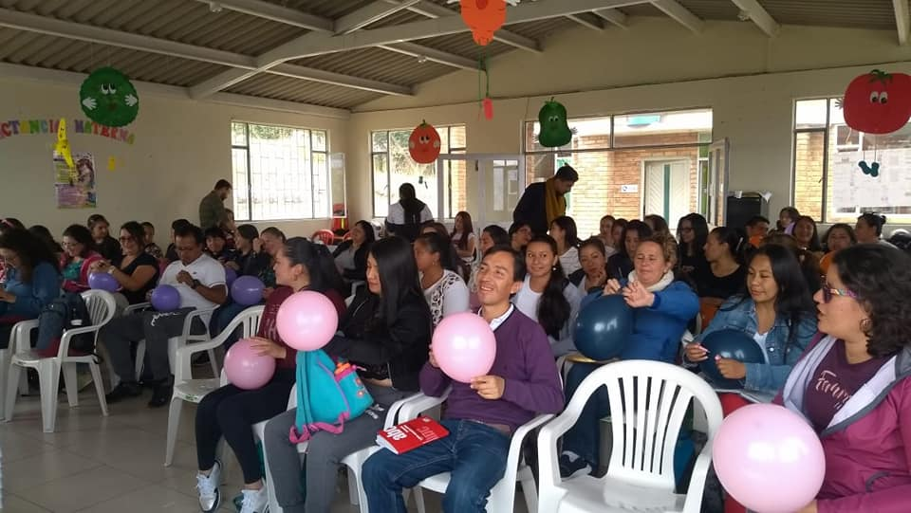
La Alcaldía de Pasto a través de la Secretaria de Bienestar Social, en articulación con la Gobernación de Nariño y el programa Cátedra Futuro, llevó a cabo talleres con docentes y profesionales de los Centros De Desarrollo Infantil, Nidos Nutrir, con el fin de implementar nuevas estrategias y metodologías de formación inicial con los niños y niñas que pertenecen a los distintos CDI del municipio.
Mediante distintas dinámicas, los talleristas dieron a conocer a los participantes sobre la herramienta Feeling con el fin de poder implementar a partir de esta herramienta innovación educativa, y poderlas replicar a las poblaciones vulnerables que se presentan en los Centros de Desarrollo Infantil.
"La metodología Feeling aplicada en el programa Cátedra Futuro pretende que haya una innovación educativa, que los estudiantes salgan de sus aulas se empoderen de su territorio y brinden unas alternativas de solución a la problemática que hay dentro de sus municipios. De igual manera se hizo la donación de 9 bicicletas para los Centros de Desarrollo Integral, con el fin de que los docentes y demás profesionales se empoderen de estas herramientas de trabajo y puedan realizar lúdicas y apliquen otras iniciativas de formación inicial en las cuales los niños y niñas de los CDI puedan participar”, indicó Manuel Alejandro Coral, tallerista de innovación educativa Cátedra Futuro de la Gobernación de Nariño.
Desde la Secretaría de Bienestar Social, se indicó que mediante estos espacios de aprendizaje e innovación social la Administración Municipal, junto con Catedra Futuro de la Gobernación de Nariño, trabajan por el bienestar de la primera infancia en el territorio.
Información: Secretario de Bienestar Social, Arley Darío Bastidas Bilbao. Celular: 3188342107
Somos constructores paz

ALCALDES DE NARIÑO EXHORTARON AL GOBIERNO NACIONAL Y LA MINGA INDÍGENA, A BUSCAR SOLUCIÓN INMEDIATA Y PACÍFICA QUE PONGA FIN AL PARO
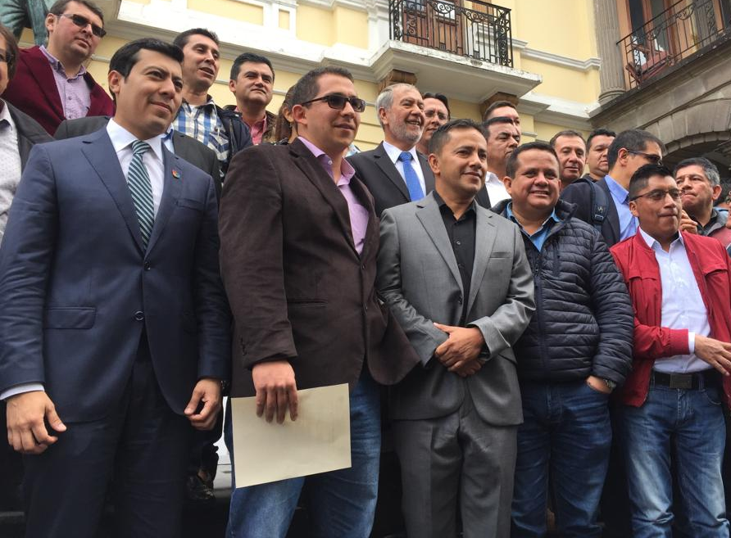
El Alcalde de Pasto Pedro Vicente Obando Ordóñez, junto a sus homólogos del departamento de Nariño, emitieron en las últimas horas un pronunciamiento, en el que exhortan al Gobierno Nacional y los voceros de la Minga Indígena del Cauca, a sentarse a la mesa de negociación y ponerle fin al paro que ha generado una crisis económica en la región.
“Se hizo una solicitud al presidente de la República que respalda la hecha por el Gobernador de Nariño, pidiendo que la mesa continúe estos diálogos para que podamos encontrar una solución pronta y definitiva al paro que se realiza en el Cauca. Así mismo se hizo un llamado cordial y respetuoso para que las acciones de fuerza dejen de existir, pues lo más necesario es que podamos interlocutar y ceder en decisiones en beneficio de todo el pueblo colombiano, porque a pesar de que los departamentos más afectados somos los del suroccidente, las implicaciones son para todo el territorio”, precisó el alcalde de Pasto.
El mandatario hizo un llamado frente a las posiciones que se generan por esta situación. “Aquí no se trata de buscar culpables, se trata es que establezcamos puentes entre el Gobierno y la Minga para tener una solución, ninguna otra posición ayuda a encontrar una solución pacífica que tenemos. Rechazamos cualquier posición guerrerista”, agregó Pedro Vicente Obando Ordóñez.
Entre las conclusiones que se dieron durante la reunión sostenida en horas de la mañana de este martes se encuentra una solicitud a los dirigentes del paro para que haya un punto de flexibilidad con el fin de que se dé el diálogo. “Rechazamos las vías de hecho, somos respetuosos de la protesta pacífica contemplada en la Constitución Política que permite reivindicar las luchas, no compartimos posiciones que generen enfrentamientos entre los colombianos y al contrario hacemos un llamado para que el diálogo sea el medio de concertación”, precisó el alcalde del municipio de San Pablo Mario Trujillo.
De igual forma los alcaldes le pidieron al presidente de la República una reunión con los mandatarios de Nariño con el fin de dar a conocer la crisis que enfrenta el departamento. “Los alcaldes somos los que tenemos que dirigir los destinos de cada municipio y enfrentar situaciones tan difíciles como esta. También se pidió que una vez se levante el paro, podamos tener soluciones para todas las personas que tienen que afrontar las pérdidas económicas, buscando opciones para mitigar el daño que se les ha causado”, estableció el mandatario de Pasto.
El Alcalde Pedro Vicente Obando indicó que se ha tenido una permanente comunicación con el director de Hidrocarburos José Manuel Moreno, para informar sobre cómo está ingresando el combustible a Tumaco y cómo está llegando por Ecuador. “Hay un optimismo frente a la llegada de gasolina y Acpm, que nos permitirá suplir las necesidades que tiene el municipio. Esta no es la medida final, para nosotros será cuando se abra la Panamericana y podamos pedir el combustible dese Yumbo”, expresó.
Así mismo el mandatario de Pasto indicó que durante la reunión de hoy con Asocapitales, en conjunto con el alcalde de Cali Maurice Armitage, se hará un llamado al Gobierno Nacional para que de manera inmediata atienda las exigencias lanzadas desde el suroccidente de Colombia.
Somos constructores paz
SE MODIFICA TEMPORALMENTE LA JORNADA LABORAL EN LA ALCALDÍA DE PASTO
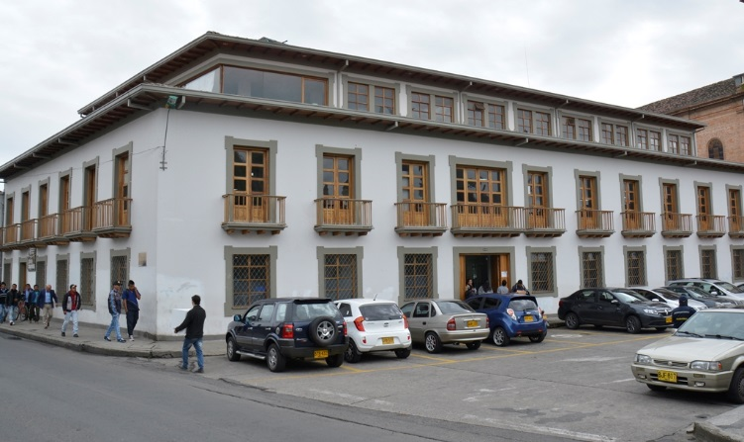
La Alcaldía de Pasto informa a la comunidad, que desde el día jueves veintiocho (28) de marzo hasta el dos (2) de abril de 2019, se modifica temporalmente la jornada laboral de atención al ciudadano que se realizará entre las 7:00 de la mañana y hasta las 3:00 de la tarde, como se establece en la resolución 080 del 27 de marzo de 2019.
Lo anterior en aras de garantizar el acceso, traslado y movilidad de los funcionarios públicos de la Alcaldía de Pasto hacia sus puestos de trabajo, ubicados en las distintas sedes; teniendo en cuenta que actualmente el Municipio está atravesando una serie de contingencias que han afectado de forma considerable el normal desarrollo de las actividades cotidianas de la comunidad en general.
Se exceptúa para el cumplimiento de este acto administrativo a la Unidad de Correspondencia, Dirección de Espacio Público, personal que labora en las Instituciones Educativas del Municipio de Pasto, personal operativo de las siguientes dependencias: Secretarías de Tránsito y Transporte, Gobierno, Dirección de Plazas de Mercado y el personal operativo de disponibilidad según cronogramas establecidos en la Secretaría de Salud Municipal.
En el caso de la Secretaría de Hacienda Municipal, la jornada laboral será desde las 8:00 de la mañana y hasta las 4:00 de la tarde, atendiendo las labores de recaudo que realiza y los horarios de atención de las entidades bancarias con las cuales lleva a cabo distintos trámites.
Más información:
https://www.pasto.gov.co/index.php/resoluciones/resoluciones-2019?download=13944
Somos constructores paz
SE REALIZÓ LA PRIMERA JORNADA DE APADRINAMIENTO ‘UN PACTO DE AMOR’ CON LOS ADULTOS MAYORES DE LAS FUNDACIONES SAN JOSÉ Y GUADALUPE
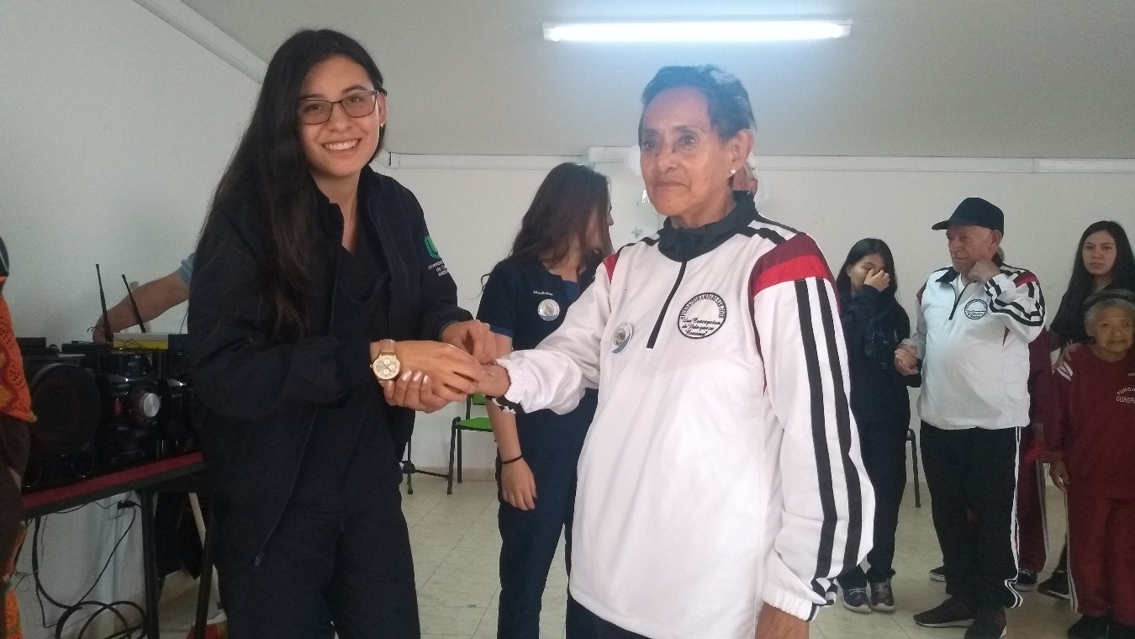
Estudiantes de medicina de la Universidad Cooperativa firmaron Un Pacto de Amor, en el que se comprometieron a donar un espacio de su tiempo, cariño y afecto, para compartirlo con adultos mayores que no cuentan con familia y que residen en el Amparo de la fundación San José y en la Fundación Guadalupe.
En esta primera jornada de apadrinamiento de los adultos mayores que han sido abandonados, los estudiantes de medicina, disfrutaron de una mañana muy emotiva, con una serie de presentaciones artísticas de danza, teatro y coplas realizadas por parte de integrantes del centro vida y de las fundaciones San José y Guadalupe.
“Desde esta campaña cada estudiante se compromete a visitar y estar pendiente del adulto mayor en los momentos que se le facilite. Estoy muy contenta porque me respondieron 38 estudiantes, comprometiéndose y ofreciendo a la población adulta mayor un pacto de amor”, indicó Rosario Rosales de la Universidad Cooperativa.
Actualmente 122 adultos mayores en situación de vulnerabilidad habitan en el Amparo San José y 50 más en la Fundación Guadalupe, gracias a los convenios interinstitucionales que se firmaron con la Alcaldía de Pasto, en donde los adultos mayores reciben asistencia social y acompañamiento por parte de la Secretaría de Bienestar Social.
Este tipo de actividades tienen el propósito de crear conciencia en la sociedad sobre el abandono y respeto hacia los adultos mayores, lo anterior con base a los objetivos propuestos en el Plan de Desarrollo Municipal ‘Pasto Educado, Constructor de Paz’, en su ruta especializada de inclusión social, para cerrar brechas, que busca garantizar la atención integral a la población adulta mayor con más alta vulnerabilidad, brindado un envejecimiento digno.
Información: Secretario de Bienestar Social, Arley Darío Bastidas Bilbao. Celular: 3188342107
Somos constructores paz

HASTA EL 8 DE MAYO SE LLEVARÁ A CABO VII MUESTRA DE CINE ESPAÑOL EN PASTO
La Alcaldía de Pasto a través de la Consejería Cultural de la Embajada de España, presenta la VII Muestra de Cine Español, que irá hasta el 8 de mayo. Esta muestra contará con 12 películas, entre ellas las principales ganadoras de los Premios Goya 2019.
La Muestra llegará hasta 14 ciudades de Colombia: Bogotá, Medellín, Cali, Cartagena de Indias, Bucaramanga, Barranquilla, Riohacha, Manizales, Pereira, Pasto, Villa de Leyva, Guatapé, Neiva y Fusagasugá y por primera vez la incorporación a la ciudad de Pasto, el cual tendrá disponible para el público la apertura en dos espacios de la ciudad como la “Casa Obra Abierta”, ubicada en la carrera 23 A No 4 sur-8 en el barrio Mijitayo y en el hotel Villa Viciosa, ubicado en la carrera 35 A No 18-128 barrio Palermo.
La Consejería Cultural de la Embajada de España en Colombia presenta oficialmente la séptima edición de la Muestra de Cine Español con el eslogan “13 Goyas 2019 llegan a Colombia”, donde el público pastuso podrá disfrutar de la fiesta del cine español, con el fin de acercar aún más la muestra a Colombia.
La Muestra de Cine Español es posible gracias al apoyo de múltiples entidades, instituciones y personas, especialmente a los patrocinadores, por su compromiso con la cultura y el mejor cine: Colsanitas, BBVA, Organización de Estados Iberoamericanos OEI, Repsol, Cámara de Comercio Hispano Colombiana, NH Hotel Group y Air Europa. El evento es organizado por la Parroquia Cristo Redentor, Junta Administradora Local de Buesaquillo, la corregiduría y el apoyo de la Subsecretaría de Turismo de la Alcaldía de Pasto.
Información: Subsecretaria Turismo, Amelia Basante. Celular: 3177544066
Somos constructores paz

SECRETARÍA DE TRÁNSITO RECUERDA QUE SIGUE VIGENTE DECRETO 0463 QUE FIJA TARIFAS AUTORIZADAS PARA EL SERVICIO DE TAXI
La Alcaldía de Pasto, a través de la Secretaría de Tránsito y Transporte, informa a la comunidad que está vigente el decreto 0463 de diciembre de 2018, el cual regula las tarifas para la prestación del servicio de taxi.
El secretario (e) de Tránsito Luis Armando Merino Charmorro, indicó que a través de las líneas 7 219750 y 127 y el correo electrónico transito@pasto.gov.co, los ciudadanos pueden denunciar aquellos casos en donde los conductores de taxis incurran en el cobro no autorizado de este servicio.
El funcionario recordó que las tarifas están reglamentadas así: Tarifa mínima: $4.800; Carrera desde barrio no periférico a periférico o viceversa: $5.400; Carrera de barrio periférico a periférico (Súper): $6.000. Merino sostuvo que ya están en curso investigaciones sobre denuncias impuestas por usuarios del municipio de Pasto.
El decreto puede ser consultado en el siguiente link: https://www.pasto.gov.co/index.php/buscar?searchword=Decreto%200463&ordering=newest&searchphrase=all
Información: secretario (e) de Tránsito y Transporte Luis Armando Merino. Celular: 3205724878
Somos constructores paz

A PARTIR DE ABRIL, LOS PROCESOS DE SELECCIÓN DE CONTRATISTAS EN MODALIDAD MÍNIMA CUANTÍA SE REALIZARÁN EN EL SECOP II
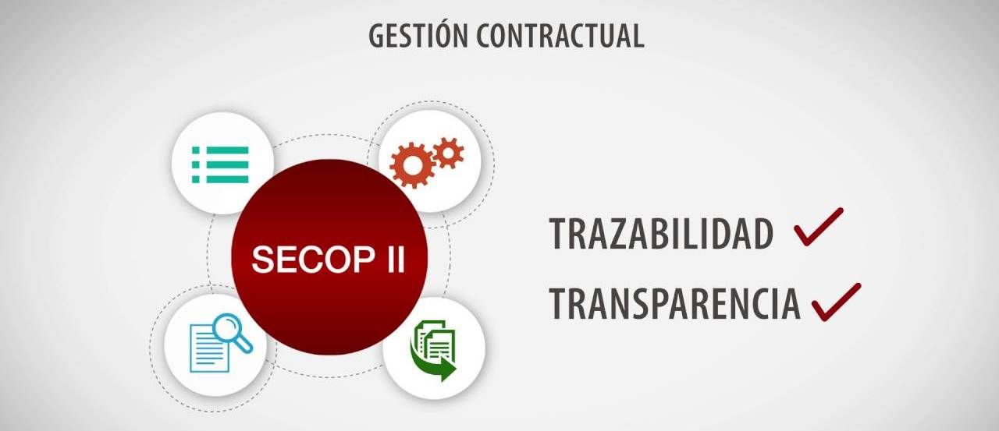
A partir del 01 de abril de 2019, el nivel central del municipio de Pasto adelantará los procesos de selección de contratistas bajo la modalidad MÍNIMA CUANTÍA, en la plataforma SECOP II. Por esta razón, se invita a todos los proveedores, a efectuar su registro en la mencionada plataforma.
El proceso de contratación para las demás modalidades de selección se continuará realizando en la plataforma SECOP I y se informará oportunamente el inicio de procesos de contratación en el SECOP II.
Para el caso de los procesos de selección a cargo de las secretarías de Salud, Tránsito y Transporte y Gobierno, se continuará utilizando la Plataforma SECOP I, considerando la delegación para contratar que tienen dichas dependencias.
De acuerdo con la circular única externa expedida por la Agencia Nacional de Contratación Pública, Colombia Compra Eficiente; el SECOP II es una plataforma transaccional para gestionar en línea todos los procesos de contratación, con cuentas para entidades y proveedores; y vista pública para cualquier tercero interesado en hacer seguimiento a la contratación pública.
Desde sus cuentas las Entidades Estatales crean, evalúan y adjudican procesos de contratación, los proveedores pueden hacer comentarios a los documentos del proceso, presentar ofertas y seguir el proceso de selección en línea; razón por la cual es necesario ser usuario y tener una contraseña.
La plataforma genera un expediente electrónico siempre que una Entidad Estatal crea un proceso de contratación. El expediente electrónico del SECOP II cumple con los criterios para crear, conformar, organizar, controlar, y consultar los expedientes del archivo del proceso de contratación.
Para ampliar información sobre el proceso, consulte los siguientes enlaces:
https://www.colombiacompra.gov.co/soporte/publicacion-en-el-secop

https://www.colombiacompra.gov.co/sites/cce_public/files/cce_documentos/20181123_guia_pp_registro_proveedor_v4.pdf
Somos constructores paz

Oficina de Comunicación Social
Alcaldía de Pasto

